# packageScan使用说明

提示信息详细说明如下：

## 1）. 获取订单信息失败

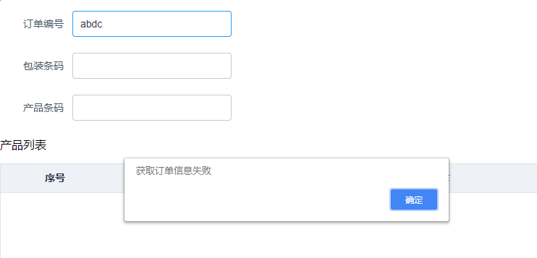

## 当出现这个提示时，说明输入的订单编号有误，请重新检查后,输入正确的即可；

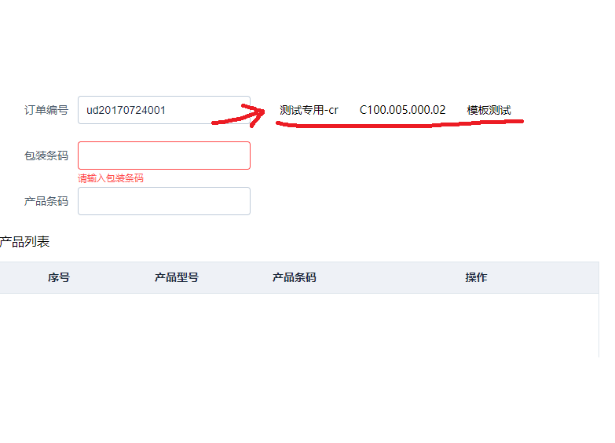

## 如果输入的是正确的订单编号，会在其后输出如上图所示的订单信息

## 2）. 请输入包装条码

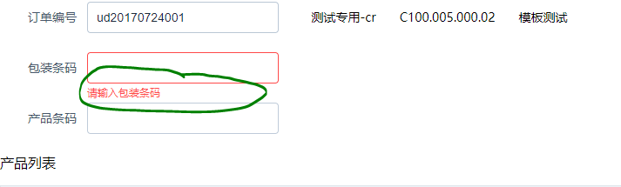

包装条码至少需要输入一位即可，输入后光标移出，验证信息就会消失

## 3）. 产品不存在

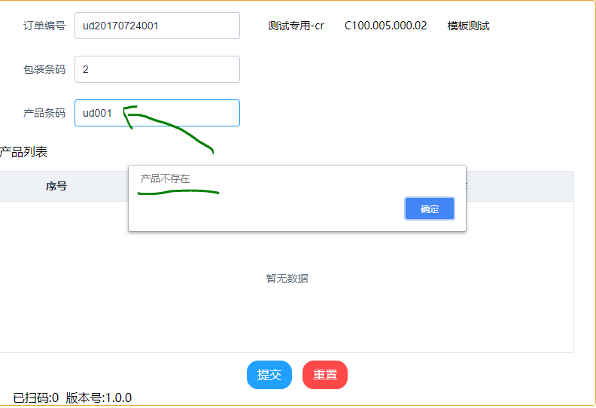

当在产品条码输入框输入信息，回车后显示如上信息，说明您输入的产品条码与上面的订单编号不对应，输入有误，请检查无误后正确输入即可

当输入正确的产品条码之后，会出现如下所示的界面

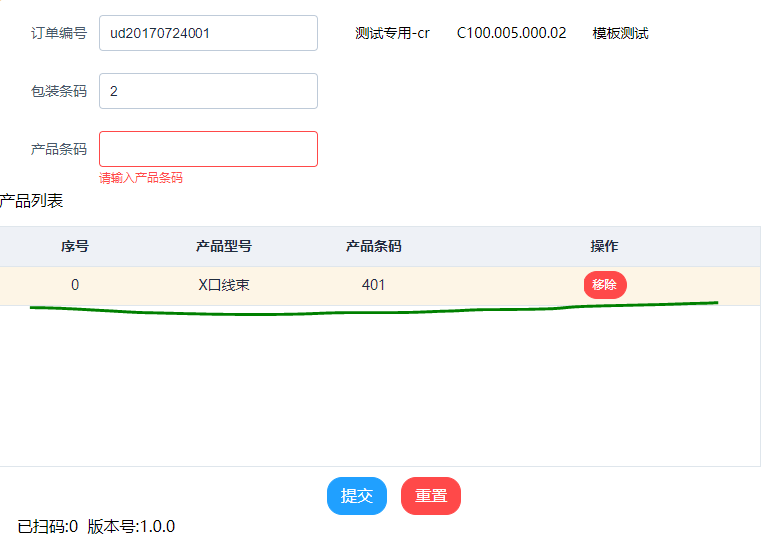

## 4）. 产品条码重复

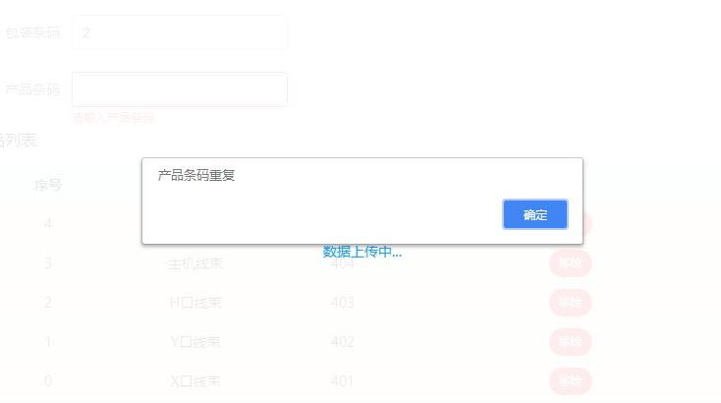

当您点击提交后，显示如上信息，说明您在产品列表中的信息(至少有一条)与数据库已有的信息重复了，这时，您需要清空产品列表，重新输入后再点击提交即可

## 5）. 重置

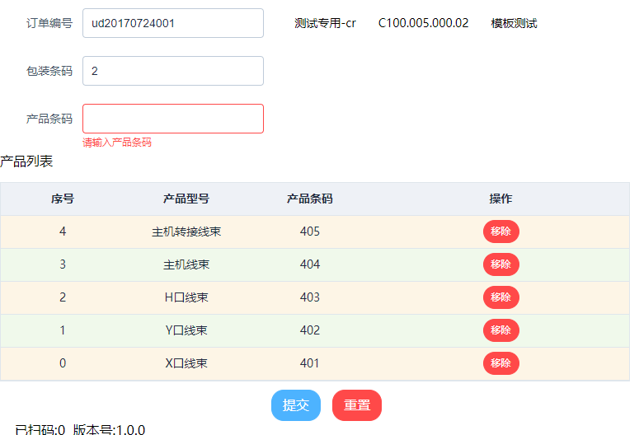

点击重置按钮后，您在页面输入的所有信息，都将会清空，效果如下：

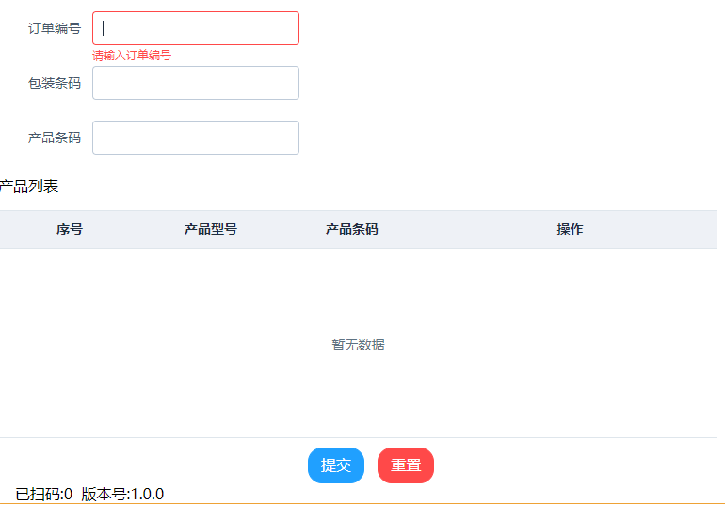

## 6）. 移除

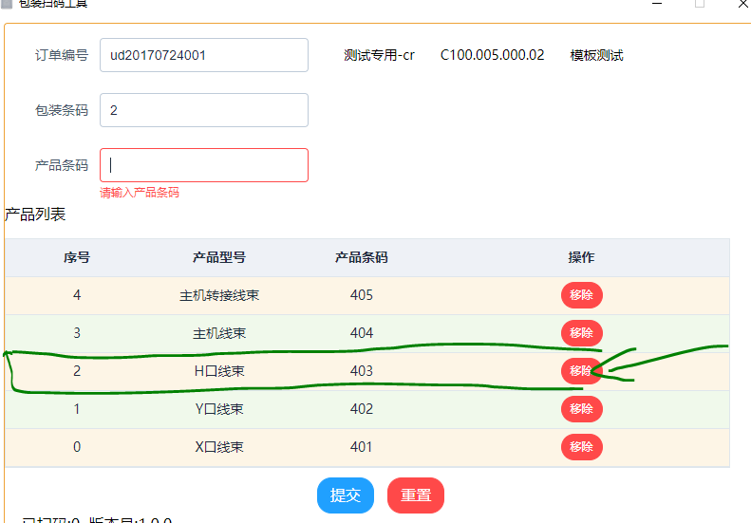

点击移除，会将目标行从已有的产品列表中删除掉

## 7）. 提交

点击提交，数据会保存到数据库中

【注意，可能在登陆时有时会出现提示参数不全的信息，忽略即可】